11月18日动态

**集体活动篇**

**美术：《菊花》**

这是一节用棉签画菊花的美术活动。棉签画是用棉签蘸取颜料，在画纸上进行创作的一种画种，它的工具包括棉签、颜料和纸。 活动中选取了最有代表性的菊花特征：曲线像豆芽形型的菊花，让幼儿通过自己的创作，发现菊花的美。本次活动主要是让幼儿通过画菊花，来了解菊花的其他特征，利用棉签这个生活中最常见的物品，来引导幼儿用大拇指、食指、中指捏紧棉签的中部，将棉花部分蘸上颜料在画纸上进行作画。在活动中，孩子们能够用各种点、线条、简单图形表现菊花的基本部分和主要特征，并大胆的用棉签蘸色来表现秋天的菊花，喜欢参加美术棉签画活动，有初步表现美的能力。

**户外活动篇**

今天是室内的活动，孩子们玩的可开心啦！瞧，我们多开心啊！

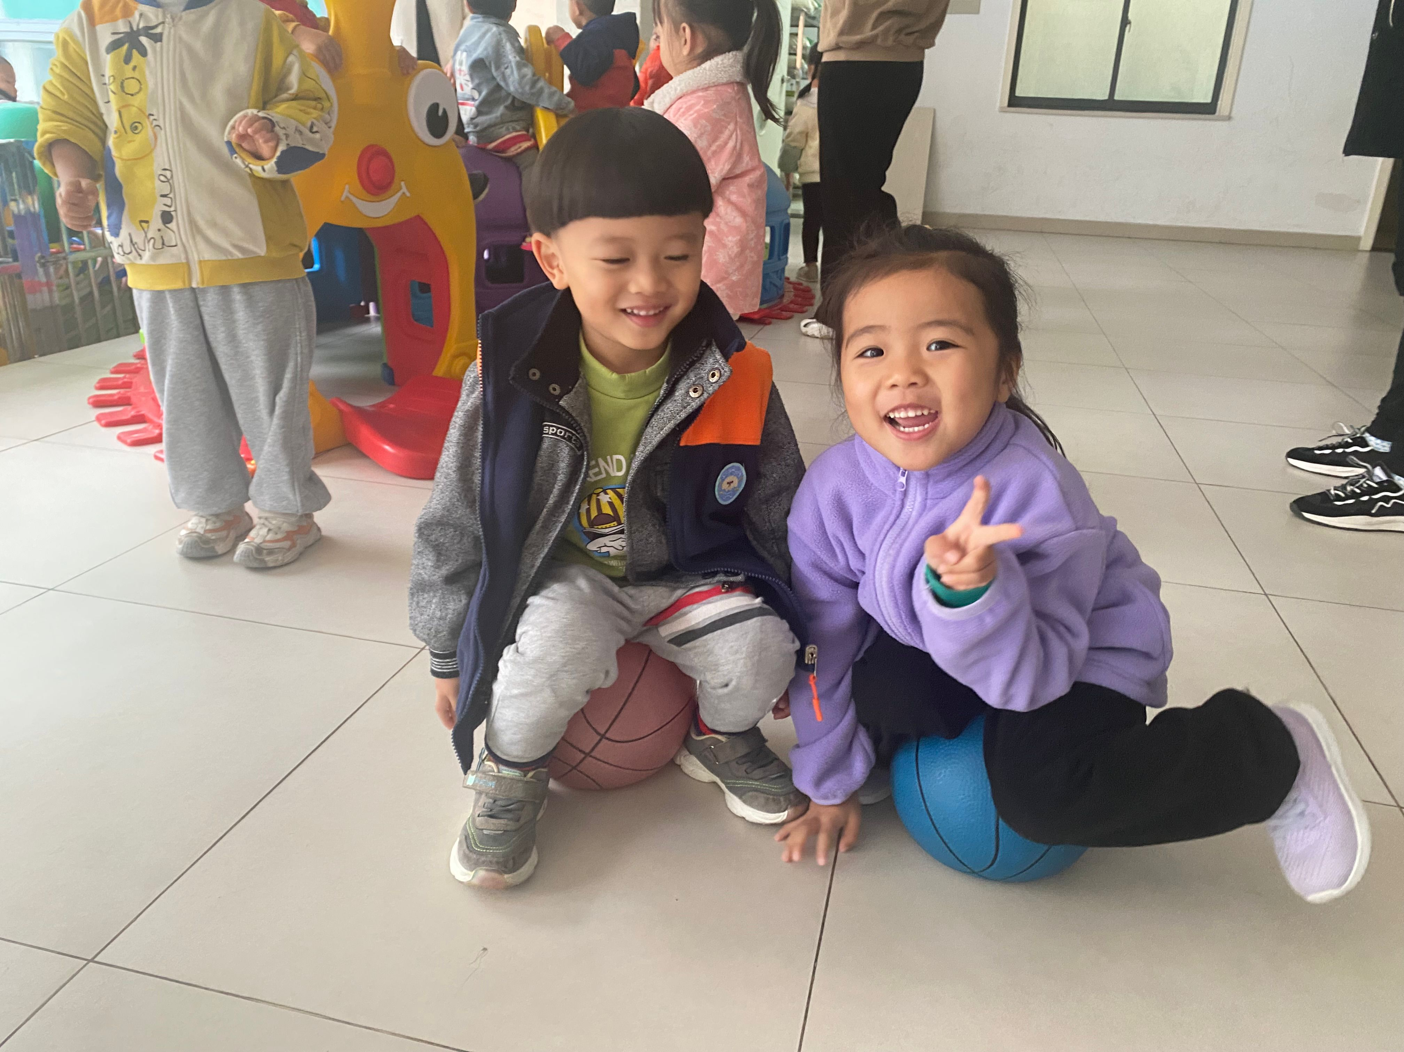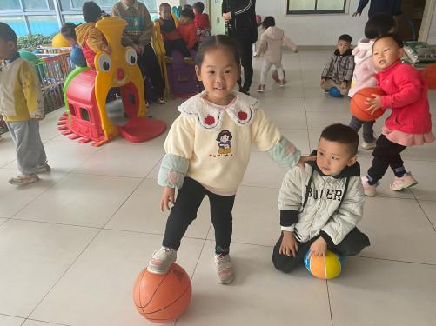

杨祥瑞、陈艺茹：我们一起合照啦！ 嵇雨晞、易永恒：我们的pose多帅气！

**生活活动篇**

今天早晨孩子们自主吃点心，刘政凯、王清钰表现很棒！洗手，拿杯子，倒牛奶一步步的做的很棒！希望他们继续努力哦！

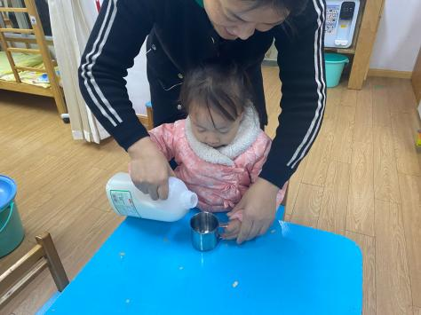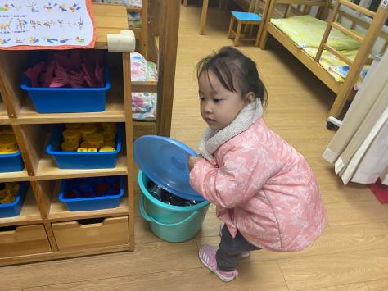

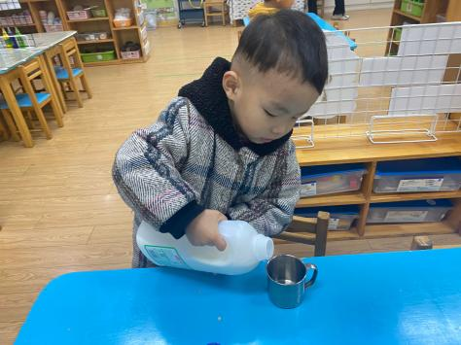

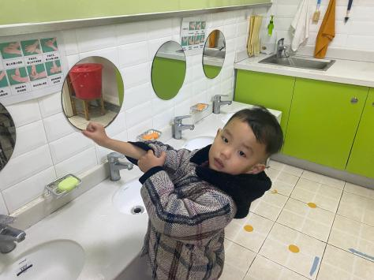

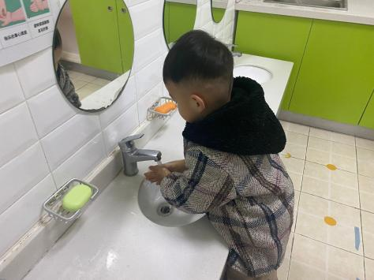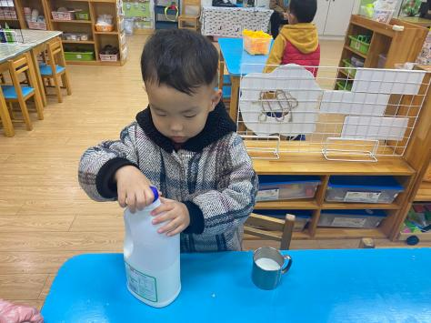

今天的午餐是基围虾，花菜肉片，冬瓜海带汤。

小朋友们整体的午睡情况都很好，早早的就进入梦乡啦！

**温馨提示**

最近天气温差较大，小朋友们容易感冒咳嗽，爸爸妈妈要及时给小朋友添加衣物哦，请假在家休息的小朋友要及时照顾好自己的身体，多喝水哦！

1.请各位家长给小朋友的保温杯里放温水哦！

2.请各位将垫背巾在家给孩子垫好，户外出汗，预防感冒。

3.今天不开展全托不延时班，请各位安排好工作，按时来接宝贝哦！

